满懿关于共享目录结构说明及其技术规范
说明 : 此文档针对服务端研发人员 的 个人电脑的配置,软件环境的搭建,以及代码进行规范,请入职研发人员务必先要阅读该文档.
--v1.0 董根虎

访问共享目录 以及 结构介绍
共享目录地址: \\192.168.1.111\share , 主要用于下载软件工具.
share\软件\tools 目录下 放的是常用的工具和软件.其他对应的目录文件,有需要的下载安装使用即可.

- JDK 安装文件位置
share\软件\dev 下得到jdk-7u51-windows-x64.exe , 下载到本地 按照其默认的路径安装.
请注意 :jdk安装完毕目录所在位置如下:
JAVA_HOME : C:\Program Files\Java\jdk1.7.0_51
JRE_HOME : C:\Program Files\Java\jre7
配置jdk环境变量,此处不再阐述.

- Eclipse ,tomcat安装文件位置
进入到 share\软件\dev\jee 目录可以看到如下的文件

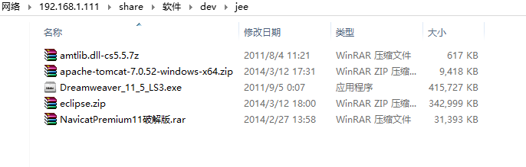

把tomcat 和 eclipse下载到本地解压.
请注意 : 对应解压到本地的目录如下,请认真核对文件夹的层阶结构.
TOMCAT_HOME : C:\Program Files\apache-tomcat-7.0.52
ECLIPSE_HOME : C:\Program Files\eclipse
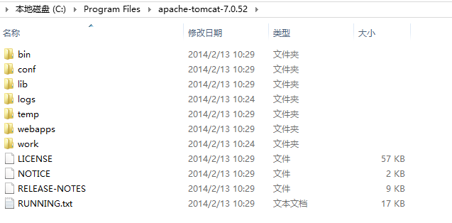
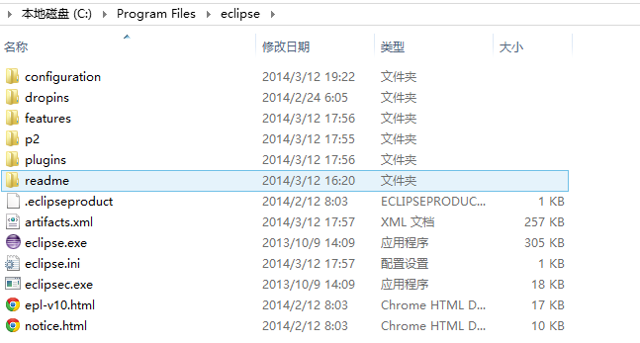

- Eclipse 工作空间的设置
从 ][share\软件\dev\工作空间模板] 目录下载eclipse的工作空间
本地的存放目录为: D:\manyi\jee 如图所示
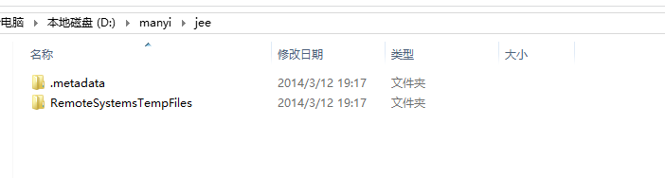

4. SVN 目录地址 : http://192.168.1.109/svn/manyi/rd/dev , 主要用于代码同步,文档同步
目录结构如下:
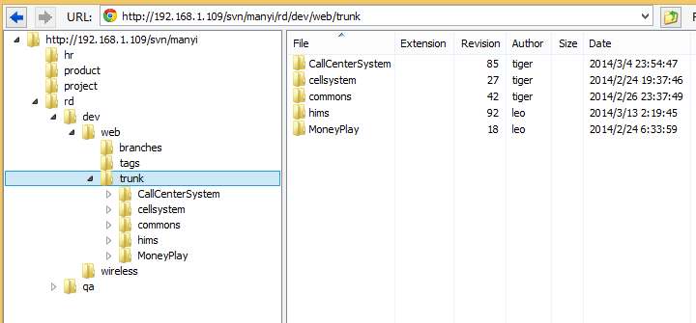

svn/manyi/rd/dev/web 目录是我们服务端开发人员 日常使用比较多
tags --> 存放的内容是 经过测试通过的 里程碑式的版本包.
trunk --> 当前正在开发的代码版本库,平常的提交同步代码位置所在. 目录里面的每一个文件夹都对应的是一个j2ee项目.

Eclipse工作空间位置 及 环境配置
- JDK配置,如图所示
Window --> Preferences --> Java --> Installed JREs ; 路径为,换成前面安装的JAVA_HOME,名称为: jdk1.7.0_51
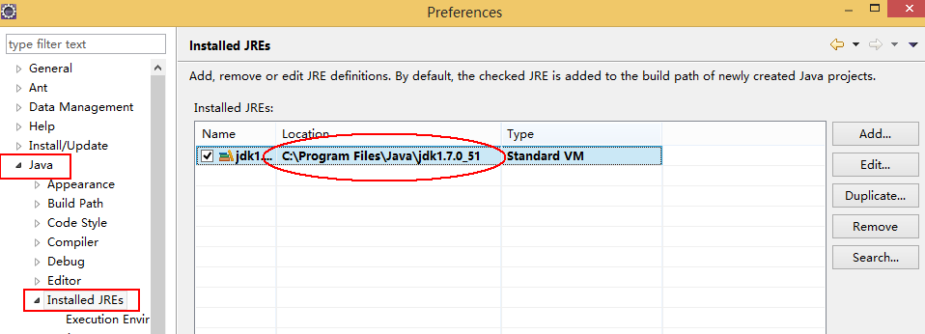

- 配置tomcat,如图所示
Window --> Preferences --> Server --> Runtime Environments -->Add -- > 选择Apache Tomcat v7.0 --> Browse... 选择前面 安装的TOMCAT_HOME所在的目录, 下面的JRE选择 下拉框中的jdk1.7.0_51. Finish 完成

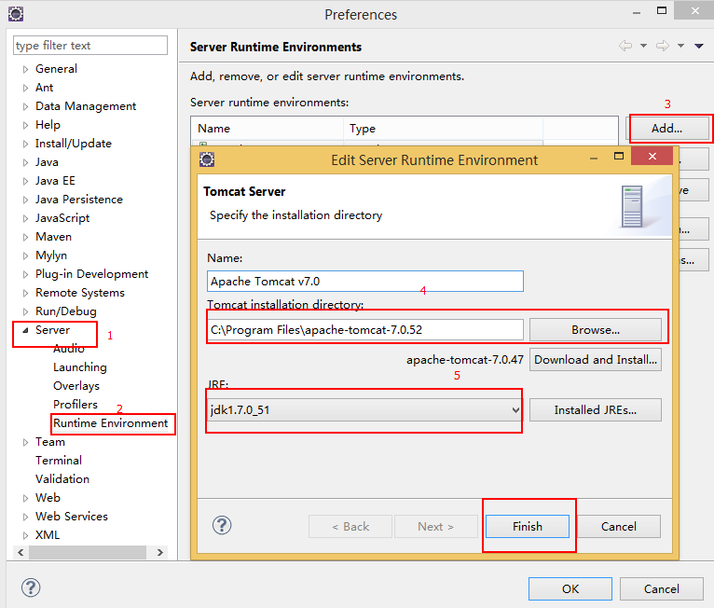

- 配置eclipse代码格式, 统一代码格式.
Window --> Preferences -->java --> Code Style --> Formatter
点击Edit 如下图所示内容,需要修改的地方
1. Profile name : 把默认的名字修改掉,不然不能保存
2.点击Line Wrapping 设置 Maximum line width : 140 , 右下方的Set line width for preview window : 140
3. 点击 Comments 设置 Maximum line width for comments : 140
4. 保存 退出

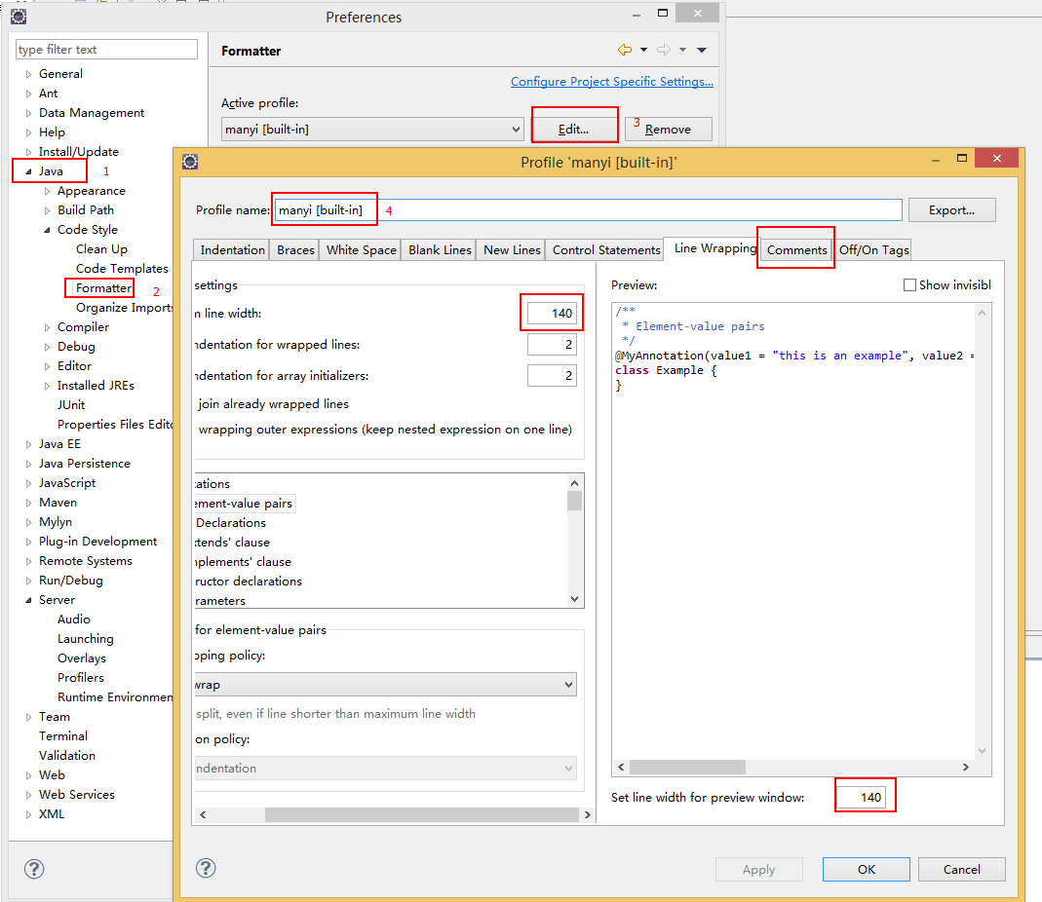

缺陷管理(mantis)
地址: http://192.168.1.110/mantis
开发人员入职 申请 mantis帐号,登录查看自己的buglist

